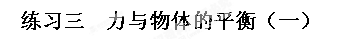
一、单项选择题
1、下列各组共点力中，不可能平衡的是（ ）
A．3N、4N和5N B．6N、10N和1N
O
60º
C．9N、9N和9N D．3N、5N和8N
2、一质量为m、带电量为q的小球用细线系住，线的一端固定在O点. 若在空间加上匀强电场，平衡时线与竖直方向成60°角。则电场强度的最小值为 （ ）
A．mg/2q B．mg/2q
C．2mg/q D．mg/q
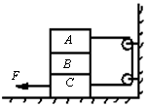
3、如图所示，轻绳两端分别与A、C两物体相连接，m_{A}=1kg，m_{B}=2kg，m_{C}=3kg，物体A、B、C及C与地面间的动摩擦因数均为μ=0.1，轻绳与滑轮间的摩擦可忽略不计．若要用力将C物拉动，则作用在C物上水平向左的拉力最小为（取g=10m/s²）（ ）
A．6N B．8N C．10N D．12N
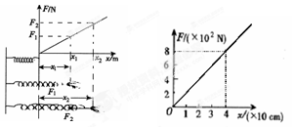
4、如图所示，是探究某根弹簧的伸长量x与所受拉力F之间的关系图，下列说法中正确的是 （ ）
A．弹簧的劲度系数是2 N／m
B．从开始到当弹簧受F₁＝200 N的拉力时，拉力对弹簧做功20 J[来源:www.wuliok.com]
C．当弹簧受F₂＝800 N的拉力作用时，弹簧伸长量为x₂＝40 cm
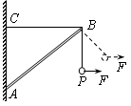
D．从开始到当弹簧伸长量为x₁＝20 cm时，拉力对弹力做功80 J
5、如图，轻杆A端用光滑水平铰链装在竖直墙面上，B端用水平绳结在墙C处并吊一重物P，在水平向右的力F缓缓拉起重物P的过程中，杆AB所受压力的变化情况是（ ）
A．变大 ； B．变小 ；
C．先变小再变大 ； D．不变。
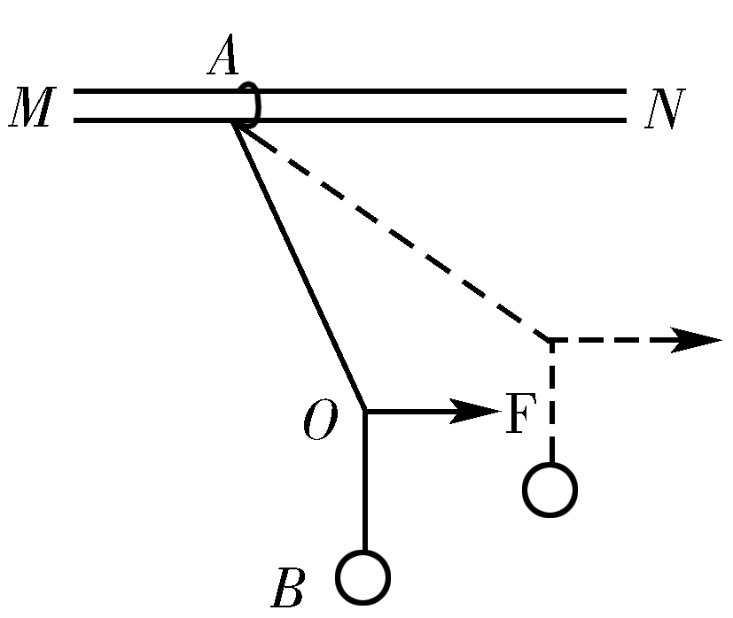
6、如图所示，轻绳的两端分别系在圆环A和小球B上，圆环A套在粗糙的水平直杆MN上。现用水平力F拉着绳子上的一点O，使小球B从图示实线位置缓慢上升到虚线位置，但圆环A始终保持在原位置不动则在这一过程中，环对杆的摩擦力F_{f}和环对杆的压力F_{N}的变化情况 （ ）
A．F_{f}不变，F_{N}不变 B．F_{f}增大，F_{N}不变
C．F_{f}增大，F_{N}减小 D．F_{f}不变，F_{N}减小
7、如图（甲）所示为杂技表演的安全网示意图，网绳的结构为正方格形，O、a、b、c、d……等为网绳的结点，安全网水平张紧后，若质量为m的运动员从高处落下，并恰好落在O点上，该处下凹至最低点时，网绳dOe、bOg上均成120°向上的张角，如图（乙）所示，此时O点受到的向下的冲击力大小为F．则这时O点周围每根网绳承受的力的大小为（ ）
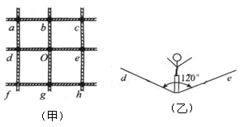
A．F B．
C． D．[来源:www.wuliok.com]
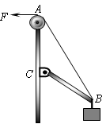
8、如图所示，AC是上端带定滑轮的固定竖直杆，质量不计的轻杆BC一端通过铰链固定在C点，另一端B悬挂一重为G的物体，且B端系有一根轻绳并绕过定滑轮A，用力F拉绳，开始时∠BCA＞90°，现使∠BCA缓慢变小，直到杆BC接近竖直杆AC．此过程中，轻杆B端所受的力 （ ）
A．大小不变 B．逐渐增大
C．逐渐减小 D．先减小后增大
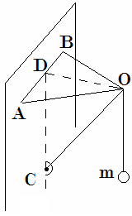
9、如图所示，A、B为竖直墙面上等高的两点，AO、BO为长度相等的两根轻绳，CO为一根轻杆．转轴C在AB中点D的正下方，AOB在同一水平面内．∠AOB=120°，∠COD=60°．若在O点处悬挂一个质量为m的物体，则平衡后绳AO所受的拉力和杆OC所受的压力分别为 （）
A． B．
C． D．
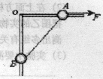
二、多项选择题
10、如图，竖直平面内放一直角杆AOB，杆的水平部分粗糙，杆的竖直部分光滑．两部分各有质量相等的小球A和B套在杆上，A，B间用细绳相连，以下说法中正确的是（ ）
A．若用水平拉力向右缓慢拉A，则A受到的摩擦力不变
B．若用一定的速度向右匀速拉A，则A受到的摩擦力不变
C．若用一定的速度向右匀速拉A，则A受到的摩擦力比静止时的摩擦力要大
D．若用一定的速度向下匀速拉B，则A受到的摩擦力不变
11、图中重物的质量为m，轻细线AO和BO的A、B端是固定的．平衡时AO是水平的，BO与水平面的夹角θ．AO的拉力F₁和BO的拉力F₂的大小是（）
Ａ
O θ
Ｂ
m
A．F₁=mgcosθ B．F₁=mgcotθ
C．F₂=mgsinθ D．F₂=mg/sinθ
12、如图所示，斜劈ABC放在粗糙的水平地面上，在斜劈上放一重为G的物块，物块静止在斜劈上，今用一竖直向下的力F作用于物块上，下列说法正确的是 （ ）
A．斜劈对物块的弹力增大
A
C
B
F
B．物块所受的合力不变
C．物块受到的摩擦力增大
D．当力F增大到一定程度时，物体会运动[来源:www.wuliok.com]
三、实验题
13、（1）在做“互成角度的两个力的合成”实验中，下列叙述中正确的是( )
A．两弹簧秤的拉力不可能同时比橡皮条的拉力大
B．若橡皮条的拉力是合力，则两弹簧秤的拉力是分力
C．两次拉橡皮条时，需将橡皮条拉到同一位置，这样做的目的是保证两次弹簧秤拉的效果相同
D．用弹簧秤拉细绳套时，要尽量使细绳与木板表面平行，并避免弹簧秤秤钩与弹簧秤外壳间发生摩擦，以利于提高实验精度
（2）某课题小组在做《互成角度的两个共点力的合成》实验中，做好实验准备后，先用两个弹簧秤把橡皮条的结点拉到某一位置O，此时他们需要记录的是 、 和 ，接着用一个弹簧秤拉橡皮条时，要特别注意的是 。
（3）在做“互成角度的两个力的合成”实验中，下列措施中哪些是为提高实验精度？（ ）
A．在测量同一组数据F₁、F₂和合力F的过程中，橡皮条结点O的位置不能变化
B．两根细绳套适当长一些，绳套与橡皮条的结尽量小一些
C．在不超出量程及橡皮绳弹性限度的情况下，拉力尽量大一些
D．用两根绳套拉时，两绳间的夹角既不要太大，也不要太小
四、计算题
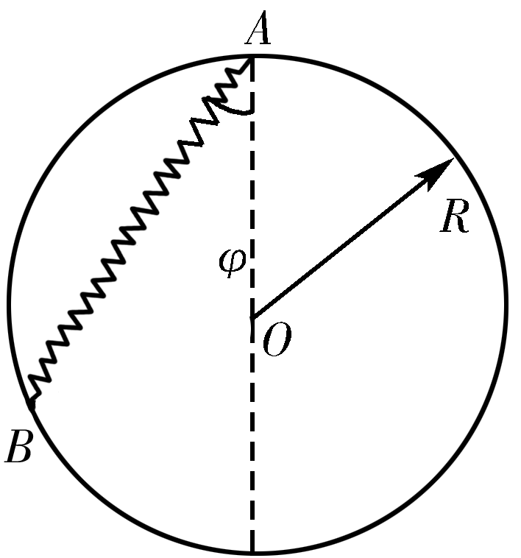
14、如图所示，一个重为G的小球套在竖直放置的半径为R的光滑圆环上，一个劲度系数为k，自然长度为L（L＜2R）的轻质弹簧，一端与小球相连，另一端固定在大环的最高点，求小球处于静止状态时，弹簧与竖直方向的夹角φ．

[来源:www.wuliok.com]

15、如图所示，一根弹性细绳原长为l，劲度系数为k，将其一端穿过一个光滑小孔O（其在水平地面上的投影点为O’），系在一个质量为m的滑块A上，A放在水平地面上．小孔O离绳固定端的竖直距离为l，离水平地面高度为h（h<mg/k）,滑块A与水平地面间的最大静摩擦力为正压力的μ倍．问：
（1）当滑块与O’点距离为r时，弹性细绳对滑块A的拉力为多大？
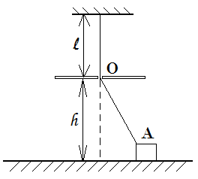
（2）滑块处于怎样的区域内时可以保持静止状态？（设最大静摩擦力与滑动摩擦力大小相等。）
l
O’

16、如图所示，物体的质量为2kg，两根轻绳AB和AC的一端连接于竖直墙上，AC水平。另一端系于物体上，在物体上另施加一个方向与水平线成θ=60°的拉力F，若要使两绳都能伸直，求拉力F的大小范围。

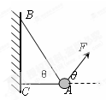
[来源:数理化网]

